- HealthOne v8.0产品应用环境要求
  - 服务器

HealthOne数据库服务器2台  （本地/云服务） | HealthOne®客户端站点数X
HealthOne数据库服务器2台  （本地/云服务） | 0＜X≤100 |  | X＞200
HealthOne数据库服务器2台  （本地/云服务） | 基本配置 | 推荐配置 | 基本配置 | 推荐配置
HealthOne数据库服务器2台  （本地/云服务） | 8核 | 16核 |  | 32核
HealthOne数据库服务器2台  （本地/云服务） | 32G | 64G |  | 128G
HealthOne数据库服务器2台  （本地/云服务） | Windows Server 2016数据中心版（桌面体验）
HealthOne数据库服务器2台  （本地/云服务） | SQLSERVER 2016 企业版Core授权
HealthOne数据库服务器2台  （本地/云服务） | 数据库性能关键指标，推荐SSD，1T以上,部署always on
授权服务器(本地) | 4核8G，500G，Windows Server 2008R2 企业版
EMR文件服务器（本地） | 4核8G，2T，Windows Server 2008R2 企业版
PACS文件服务器（本地） | 8核16G，5T，Windows Server 2008R2 企业版
云平台服务器2台  （本地/云服务） | 16核64G，10M带宽，CentOS 7 |  | 32核128G，10M带宽,CentOS 7
拓扑图 | 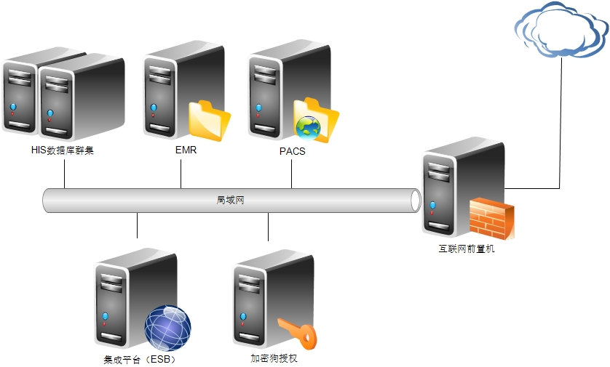

  - 客户机
客户机配置表 | 基本配置 | 推荐配置
处理器/内存/硬盘 | I5/4G/500G | I7/8G/500G
操作系统 | Windows 10 | Windows 10
显示器 | 1280*1024或更高分辨率  19寸以上 | 1920*1080或更高分辨率  21寸以上
键盘鼠标 | 标准101/102键盘，指针输入输出设备(鼠标)
对外显示 | 收费窗口：10寸左右液晶电视机 诊间排队叫号：40寸以上液晶电视机
身份证读卡器 | 华视、德卡、长城、精伦、明华
一卡通读卡器 | 通用型磁条卡读卡器或明华、明泰、德卡、易联众、长城等IC卡读卡器
移动医护 | 安卓平板电脑(Pad)、带激光扫码模块的安卓终端(PDA)
CA | 北京CA\深圳CA\圣格灵CA\上海CA\辽宁CA

国内云服务器价格参考（2019-07-25）：
16核64G、10M带宽 、500G SSD
阿里云￥27196.50/年 腾讯云￥33271.38/年 天翼云￥33435.60/年（无SSD选项）

